TEHNISKĀ SPECIFIKĀCIJA/ TECHNICAL SPECIFICATION Nr. TS 1301.022 v1
Marķējums "Balsta stiprības klase un garums", nerūsējoša tērauda, d=40mm/ Label “Pole strength class and length”, stainless steel, d=40mm

Nr./ No | Apraksts/ Description | Minimālā tehniskā prasība/ Minimum technical requirement | Piedāvātās preces konkrētais tehniskais apraksts/ Specific technical description of offered product | Avots/ Source | Piezīmes/ Remarks
 | Vispārīgā informācija/ General information
 | Ražotājs (nosaukums, atrašanās vieta)/ Manufacturer (name and location) | Norādīt / Specify
 | 1301.022 Marķējums "Balsta stiprības klase un garums", nerūsējoša tērauda, d=40mm/ Label “Pole strength class and length”, stainless steel, d=40mm | Tipa apzīmējums/ Type reference
 | Tehniskai izvērtēšanai parauga piegādes laiks (pēc pieprasījuma)/ Delivery time for sample technical check (on request), working days | 15 darba dienas/ 15 working days
 | Standarti/ Standards
 | EN10088-1 vai ekvivalents/ or equivalent | Atbilst/ Confirm
 | Vides nosacījumi/ Environmental conditions
 | Darba vides temperatūra/ operating ambient temperature; °C | -35 / +40
 | Maksimālais Saules starojums stundas laikā uz horizontāli orientētām virsmas, skaidrā laikā, jūlija mēnesī tiešā; summārā; MJ/m²/ Maximum solar radiation during an hour on a horizontally oriented surface in clear weather conditions, in the month of July direct; overall; MJ/m² | 2.63; 3.06
 | Tehniskā informācija/ Technical information
 | Nerūsējošā tērauds, marka līdzvērtīga: 1.4125, (analogs – AISI440 vai ekvivalents)/ Stainless steel grade equivalent 1.4125 (analogue AISI440 or equivalent) | Atbilst/ Confirm
 | Magnētisks/ magnetic | Atbilst/ Confirm
 | Biezums, mm/ Thickness, mm | 1
 | Izmēri un uzrakstu novietojums kā noteikts attēlā 15. punktā/ Lable size and layout of the inscriptions as set out in section no 15 | Atbilst/ Confirm
 | Informācijas noturība – 35gadi/ Information persistance – 35 years | Atbilst/ Confirm
 | Pasūtītājs var noteikt uzraksta saturu (garums, klase, gads) un informācijas izvietojumu/ Customer can determine written content (length, strength class, year) | Atbilst/ Confirm
 | Informatīvs attēls:  Augšā pusaplis, R=3mm/ Upper semicircle, R=3mm  Žetona diametrs d, mm/ Badge diameter d, mm 40  Urbums centrā d, mm/ Hole in the middle, mm 4  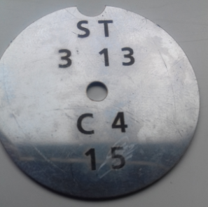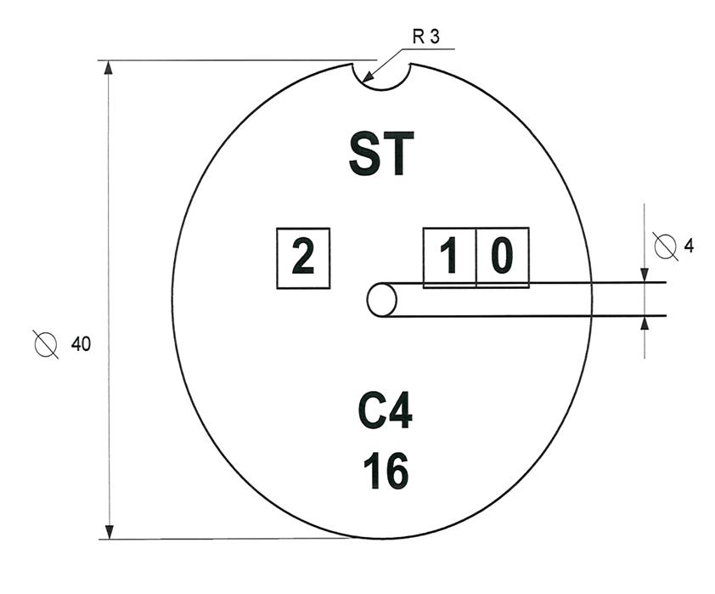 | Atbilst/ Confirm

Precīzs avots, kur atspoguļota tehniskā informācija (instrukcijas nosaukums un lapaspuse)/ An accurate source presenting the technical information (title and page of the instruction)
AS “Sadales tīkls” materiālu kategorijas nosaukums un numurs/ Name and number of material category of AS “Sadales tīkls”
Norādīt pilnu preces tipa apzīmējumu (modeļa nosaukums) / Specify type reference (model name)
Ja Sabiedriskā pakalpojumu sniedzēja tehniskajā specifikācijā norādīts standarta nosaukums vai kāda cita norāde uz specifisku preču izcelsmi, īpašu procesu, zīmolu vai veidu, Piegādātājs var piedāvāt atbilstību ekvivalentam standartam, kas atbilst tehniskās specifikācijas un tajā ietverto standartu prasībām, parametriem, un nodrošina tehniskajā specifikācijā prasīto darbību un funkcionalitāti. Ja Piegādātājs piedāvā ekvivalentu standartu, Piegādātājam jāpierāda tā ekvivalentums. Atzinumu vai vērtējumu var izsniegt tikai akreditētas atbilstības novērtēšanas institūcijas (laboratoriju/institūciju akreditējis viens no Eiropas Akreditācijas kooperācijas (EA) dalībniekiem (http://www.european-accreditation.org/)). / If the Public service provider specifies a standard name or any other indication of a specific origin, process, brand or type of goods in the Technical specification, the Supplier may offer compliance with equivalent standard that meets the requirements, parameters of the technical specification and the standards contained therein, and ensures the operation required by the technical specification and functionality. When offering an equivalent standard, the Supplier must prove its equivalence. Opinions and evaluations can only be issued by accredited conformity assessment institutions (laboratory/certification body have been accredited by a member of the European Co-operation for Accreditation (EA) ((http://www.european-accreditation.org/)).

